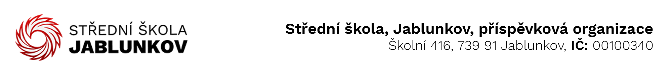

IČ: 00100340 Komerční banka Frýdek – Místek
DIČ: CZ00100340 číslo účtu: 32436781/0100
E-mail pro zasílání faktur : sosps@po-msk.cz

Objednávka č. : 68/24
Dodavatel:
Moderní škola s.r.o.
K Rybníčkům 332
747 81 Otice
IČ: 28607376
DIČ: CZ28607376

Objednáváme u Vás toto zboží (službu):

- 3ks tabule keramická dle nabídky č. 2024175

Cena celkem s DPH: 120 879,-Kč

Způsob úhrady: bankovním převodem

V Jablunkově dne: 03.07.2024

Vyřizuje: Bc. Klimšová Zuzana .......................................
(podpis)

